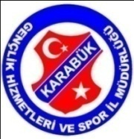
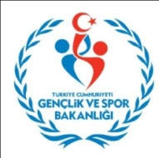
KARABÜK
GENÇLİK VE SPOR İL MÜDÜRLÜĞÜ
HAFTALIK SPOR FAALİYET PROGRAMI
M.No | SAAT |  | YER | MÜSABAKANIN TÜRÜ |  | TAKIMLAR
28 OCAK 2019 PAZARTESİ
 |  | 12.00 | ÇAMLIK FUTBOLSAHASI | U21 FUTBOL LİGİ | KARDEMİR KARABÜKSPOR |  | HATAYSPOR
 |  | 19.00 | DR. NECMETTİN ŞEYHOĞLU STADYUMU | SPOR TOTO 1. LİG | KARDEMİR KARABÜKSPOR |  | HATAYSPOR
30 OCAK 2019 ÇARŞAMBA
 |  | 12.00 | 2500 KİŞİLİK YENİ SPORSALONU | BASKETBOL KIŞ TURNUVASI | ARTI SK |  | KARABÜK BASKETBOL AKADEMİ
 |  | 14.00 | 2500 KİŞİLİK YENİ SPORSALONU | BASKETBOL KIŞ TURNUVASI | SAĞLIKSPOR A |  | ÇELİKELLER
31 OCAK 2019 PERŞEMBE
 |  | 12.00 | 2500 KİŞİLİK YENİ SPORSALONU | BASKETBOL KIŞ TURNUVASI | ARTI SK |  | SAĞLIKSPOR A
 |  | 14.00 | 2500 KİŞİLİK YENİ SPORSALONU | BASKETBOL KIŞ TURNUVASI | ÇELİKELLER |  | KARABÜK BASKETBOL AKADEMİ

